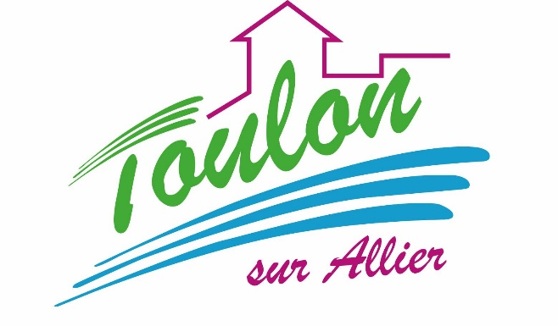
Cantine scolaire
Menu Mixé

Semaine du 02 au 06 Avril 2018


Lundi 02 Avril 2018

Férié

Mardi 03 Avril 2018
Purée de courgettes
Poisson
Blédilacté
Compote de fruits

Mercredi 04 Avril 2018
Purée de carottes
Veau
Blédilacté
Compote de fruits

Jeudi 05 Avril 2018
Purée de haricots verts
Porc
Blédilacté
Compote de fruits


Vendredi 06 Avril 2018
Purée de légumes du soleil
Agneau
Blédilacté
Compote de fruits

La Mairie se réserve le droit de modifier les menus en cas d’imprévu.
La viande de bœuf servie cette semaine est d’origine française

